**ΜΑΘΗΜΑ 2Ο Η ΔΙΑΔΙΚΑΣΙΑ ΤΗΣ ΚΙΝΗΣΗΣ**

* Η κίνηση του σώματος είναι αποτέλεσμα διεργασιών που πραγματοποιούνται μέσα του.
* Η αλλαγή της θέσης του στον χώρο απαιτεί να κινηθούν τα μέλη του.
* Για να κινηθούν τα μέλη συσπώνται οι μύες του.
* Οι μύες παίρνουν εντολή από τα ανώτερα κέντρα (εγκέφαλος και νωτιαίος μυελός), μέσω του νευρικού συστήματος
* και ενέργεια μέσω του κυκλοφορικού συστήματος.

**ΚΙΝΗΣΗ ΚΑΙ ΠΕΡΙΒΑΛΛΟΝ**

* Το σώμα στο περιβάλλον που ζει και κινείται επηρεάζεται από τη βαρύτητα, από τον αέρα ή το νερό,
* ενώ η επαφή με οτιδήποτε γύρω του δημιουργεί τριβές.
* Η βαρύτητα το έλκει προς τη γη και το εμποδίζει να κινηθεί προς τα επάνω.
* Ο αέρας και το νερό το εμποδίζουν να κινηθεί μέσα τους.

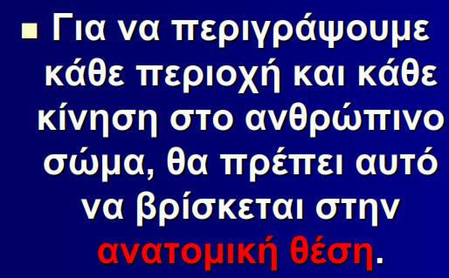

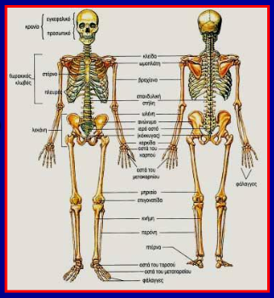

**ΕΡΩΤΗΣΗ ΠΙΣΤΟΠΟΙΗΣΗΣ**

1. **Τι εννοούμε με τον όρο «δυναμικά χαρακτηριστικά» και ποια η σχέση τους με το ανθρώπινο σώμα;**

Με τον όρο δυναμικά χαρακτηριστικά εννοούμε τα:

α) χαρακτηριστικά της αδράνειας

β) χαρακτηριστικά της δύναμης

γ) χαρακτηριστικά της ενέργειας

δ) χαρακτηριστικά της μάζας

Ο κινήσεις του ανθρωπίνου σώματος γίνονται κάτω από κάποιες αιτίες και συνθήκες. Οι αιτίες και οι συνθήκες που προκαλούν την ανθρώπινη κίνηση εξετάζουν τα δυναμικά χαρακτηριστικά.